Medellín, Enero de 2023

LA FUNDACIÓN HOSPITALARIA IPS UNIVERSITARIA ADVENTISTA
NIT. 900370055-6

Debe a:
Karolay Paola Aguas Hernández
CC. 1140896971

Dirección: Carrera 27 A# 41 sur-35
Email: karito.aguas25@gmail.com
Teléfono: 3135521135

LA SUMA DE: $133.000

Por concepto de:

Prestación de servicios profesionales como nutricionista durante el mes de Diciembre de 2023, en el cual se realizaron 7 consultas asistidas por primera vez del PAC de SURA

Favor efectuar el pago a la cuenta ahorros No. 007-000050-58 de Bancolombia.

Atentamente;

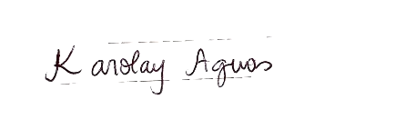
KAROLAY PAOLA AGUAS HERNÁNDEZ

Manifiesto que para la prestación del servicio prestado no he contratado ni vinculado dos (2) o más trabajadores asociados a esta actividad, por lo tanto, decido aplicar para efectos de base de retención en la fuente, a lo establecido en el artículo 383 del estatuto tributario.

Anexo: relación de consultas atendidas, copia de pago a seguridad social

